

**计算机科学与工程学院**

**“嵌入式系统”实验报告书**

**题目：ex3_922106840127_Timer**

**学号：922106840127**

**姓名：刘宇翔**

**成绩**

**日期： 2025年 4月 7日**

# 1 题目要求

1. **题目设计要求**
2. 作业内容

选择TIM6基本定时器实现精确的1秒的定时，将时、分、秒信息显示在LCD上，通过按键可实现时（左键）、分（下键）、秒（右键）调整。时间初值为08:10:00。

1. 完成要求

工程名称命名:ex3_学号_Timer,并打包成:ex3_学号_Timer.rar压缩文件夹

实验报告PDF格式:ex3_学号_Timer.pdf

1. **拟实现的具体功能**

本次实验拟实现一个基于STM32的时钟显示系统，通过定时器中断自动累加并更新当前时间，然后将格式化后的时间数据显示在LCD上，同时利用三个方向键（左、下、右）实现对小时、分钟和秒数的实时调整。还加入消抖机制，避免短间隔内误触。此外，代码还通过串口输出调试信息，便于实时监控系统状态。

# 2 总体设计

## 2.1硬件设计

**1. 硬件设计思路**

我通过查询相关开发板原理图确定了本次实验所需要的有关 GPIO 端口、 NVIC 设置、USART通信端口与TIM相关的设置，具体的代码工程配置硬件设计如下：

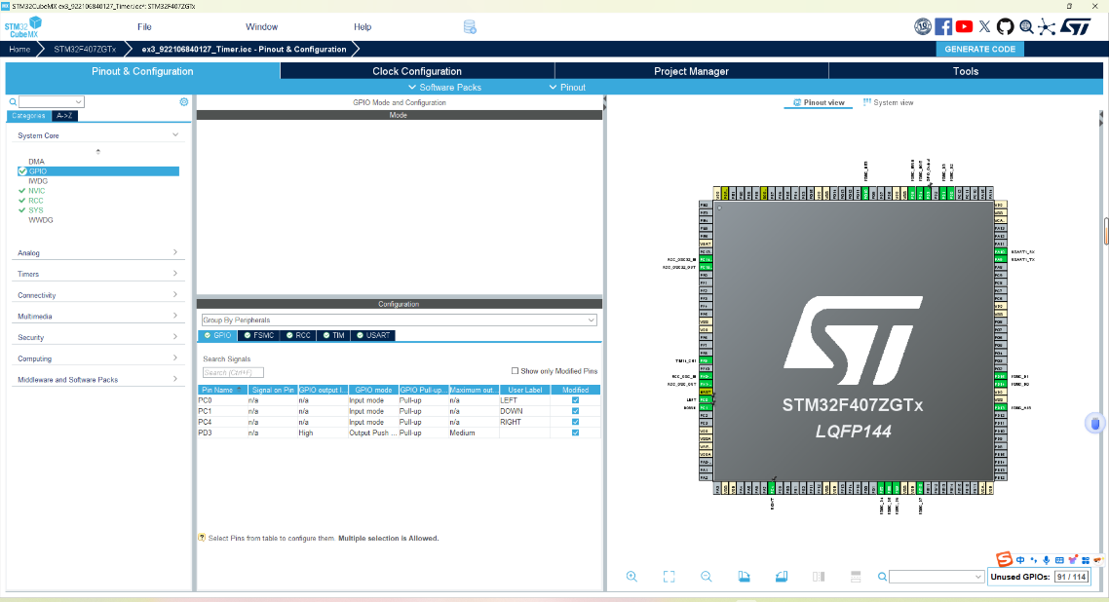

GPIO设置

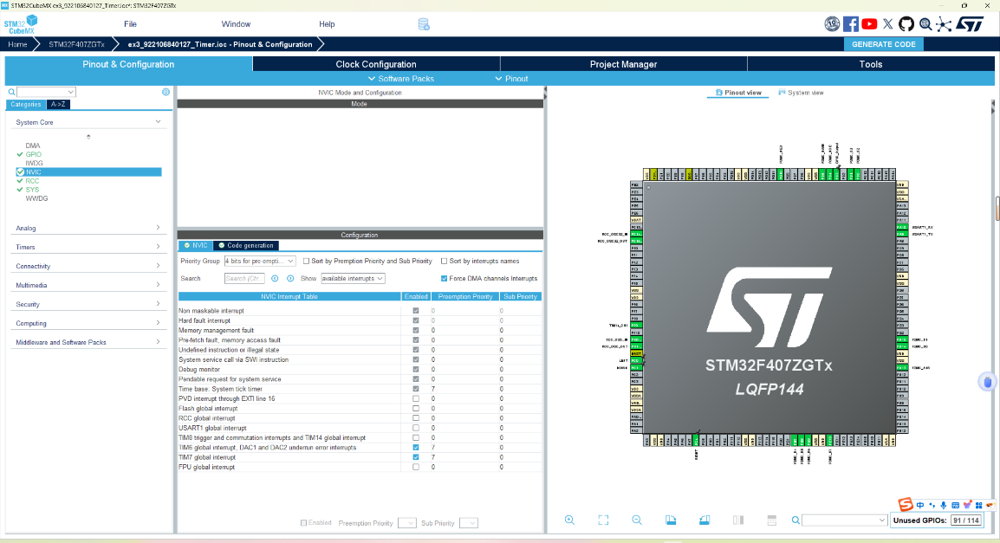

NVIC设置

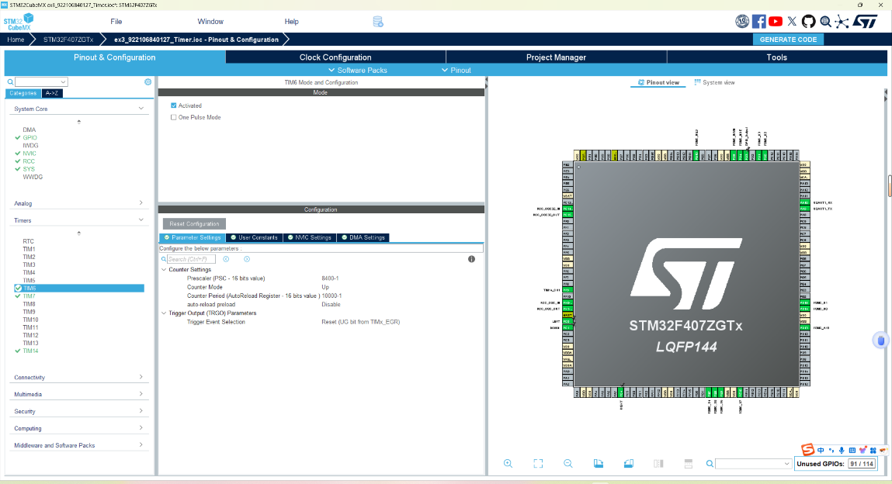

TIM6设置

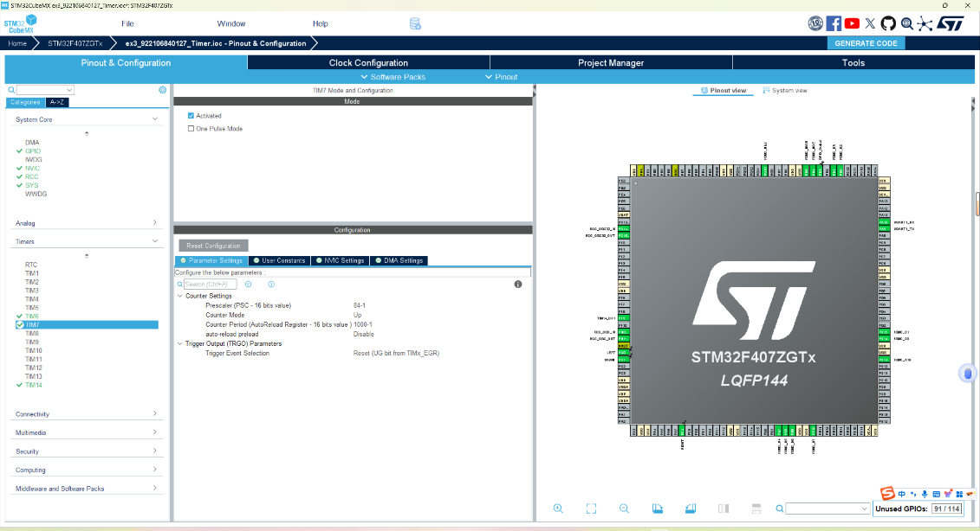

TIM7设置

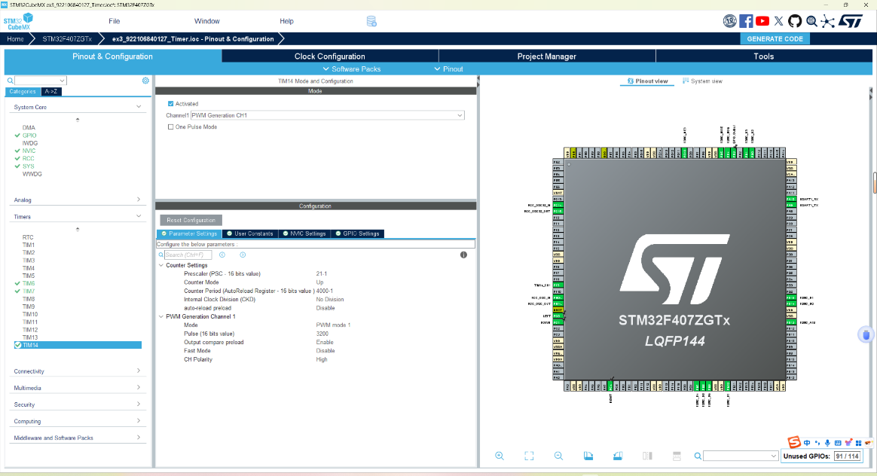

TIM14设置

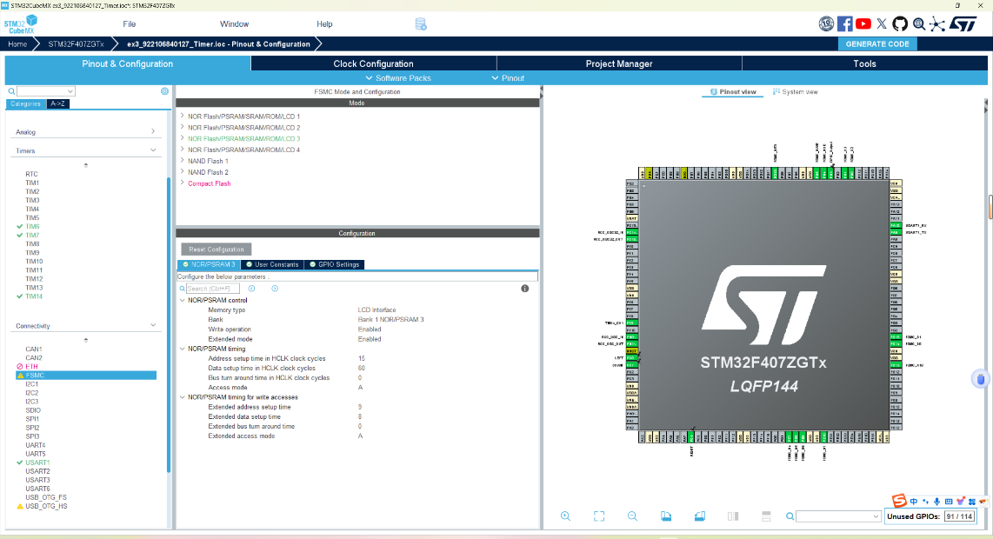

FSMC设置

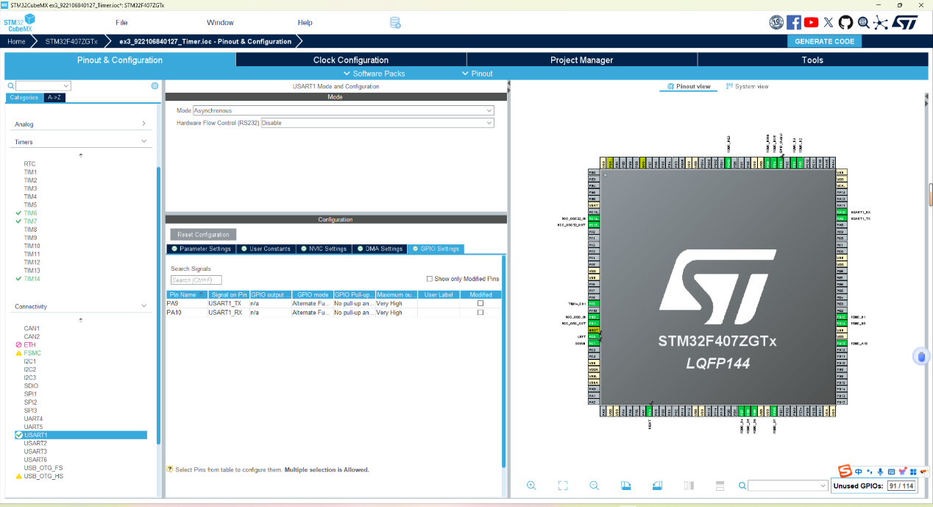

USART1设置

如图所示，我在NVIC的相关设置界面对几种中断的相关属性做了具体的规 定，USART的通信模式采用的是异步通信，FSMC是设置LCD相关的内容，TIM系列计时器是本次实验的重点内容。

其他设置与前几次实验相同，如RCC采用Crystal/Ceramic Resonator，使用 Serial Wire 用于调试对应的debug接口，对Clock Configuration 的时钟配置进行 规范，选择了MDK-ARM V5.32作为编译工具链，其他内容此处省略。 以上配置图是我作为 STM32CUBEMX 进行的配置设置，设置后点击 “Generate Code”生成初始化代码。

## 2.2 软件设计

**1. 软件设计概述**

本软件主要实现基于定时器中断的电子时钟显示与按键调整功能，通过 STM32 单片机利用 TIM6 实现时间的自动累加，结合 TIM7 实现对按键输入的扫描与消抖处理，从而完成对当前时、分、秒的动态调整，并将结果实时显示在 LCD 屏幕上。系统基于 HAL 库进行外设初始化，采用模块化设计方式，整体结构简洁清晰，具备良好的可读性、稳定性与扩展性。具体设计内容如下：

1. 系统初始化模块

在 main 函数中，系统首先通过 HAL_Init() 对底层硬件进行初始化，并调用 SystemClock_Config() 配置系统时钟，确保各外设时序正确。随后依次初始化 GPIO、FSMC、TIM6、TIM7、TIM14 和串口 USART1，并通过 HAL_TIM_Base_Start_IT() 启动定时器中断，通过 drv_lcd_init() 初始化 LCD 显示屏，并调用 lcd_clear() 清屏设置初始显示状态。

1. 定时器中断处理模块

本系统中 TIM6 用于实现一秒钟时间的周期性累加，在其中断回调函数中，每秒更新时间变量 g_sec，并根据进位规则同步更新 g_min 和 g_hour；为提高代码可读性，将其逻辑封装为 UpdateTime() 函数。TIM7 则用于定时扫描用户按键状态，通过读取 GPIO 引脚状态并进行简单消抖处理后，判断是否为有效按键触发，若检测到按键按下，则置位 g_key_flag 标志位，供主循环调用处理，对应功能逻辑封装为 ScanKeys() 函数。

1. 按键事件处理模块

在主循环中通过 Handle_Key_Event() 函数对 g_key_flag 进行判断，若有按键按下，则对 g_hour、g_min、g_sec 进行加一操作，并清空标志位，实现时钟的人工校准与调整，增强了系统的可操作性与用户交互性。

1. LCD 显示模块

通过 Update_LCD_Display() 函数，实时读取当前时间并格式化为“hh:mm:ss”格式字符串，调用 lcd_show_string() 显示在 LCD 屏幕指定区域，确保用户能够直观查看当前时钟状态。

总体而言，本软件依托 STM32 定时器中断与按键输入机制，构建了一个功能完整、响应及时的电子时钟系统，逻辑清晰，模块划分合理，为进一步扩展如闹钟、日期显示等功能打下良好的基础。

**2.软件流程分解**

A. 初始阶段  
开始 → 系统初始化  
程序启动后，首先完成各项硬件与外设的初始化配置，包括：  
• 系统底层初始化（调用 HAL_Init() 对 MCU 进行复位与基础设置）  
• 系统时钟配置（通过 SystemClock_Config() 配置主频与外设时钟，确保系统正常运行）  
• 初始化 GPIO、FSMC、定时器 TIM6、TIM7、TIM14 以及 USART1（分别调用 MX_GPIO_Init()、MX_FSMC_Init()、MX_TIMx_Init() 与 MX_USART1_UART_Init()，为按键扫描、LCD 显示与串口通信等功能提供支持）  
• 启动定时器中断（调用 HAL_TIM_Base_Start_IT() 启动 TIM6 和 TIM7 的中断功能，用于时间累加与按键检测）  
• 初始化 LCD（调用 drv_lcd_init() 配置液晶模块，并通过 lcd_clear() 清屏显示初始界面）

B. 主循环结构  
初始化完成 → 进入主循环  
系统进入主循环后，持续监测按键标志位 g_key_flag 是否被设置，用于响应用户的按键调整请求；同时定期调用显示函数更新 LCD 屏幕中的当前时间。

C. TIM6 定时器中断触发流程  
1 秒定时中断 → 进入 HAL_TIM_PeriodElapsedCallback()  
当 TIM6 达到设定周期（1s）时触发中断，自动进入中断回调函数 HAL_TIM_PeriodElapsedCallback()，通过判断中断源为 TIM6 后，调用 UpdateTime() 对时间变量进行累加处理，包括秒数进位至分钟、分钟进位至小时等逻辑。

D. TIM7 定时器中断触发流程  
10ms 按键扫描周期 → 进入 HAL_TIM_PeriodElapsedCallback()  
TIM7 以较高频率（如 10ms）周期性触发中断，用于检测用户按键状态。在中断回调中判断中断源为 TIM7 后，调用 ScanKeys() 函数读取按键 GPIO 电平，识别是否有按键按下并设置对应标志 g_key_flag，从而支持后续时间的手动调整。

E. 按键处理逻辑  
检测到按键标志 → 调用 Handle_Key_Event()  
在主循环中判断 g_key_flag 是否为非零值，若检测到用户按键，则进入 Handle_Key_Event() 函数，对应修改 g_hour、g_min 或 g_sec 的值，完成当前时间的调整，同时清除标志位。

F. 显示刷新流程  
周期性更新 LCD → 调用 Update_LCD_Display()  
系统每轮主循环均调用 Update_LCD_Display() 函数，将当前时间格式化为标准时分秒字符串，并显示于 LCD 屏幕的指定区域，使用户可直观获取时间状态。

G. 循环机制  
中断服务 → 返回主循环  
每次中断处理完成后，系统退出中断服务函数，返回主循环，持续等待下一轮按键输入或定时中断触发，实现完整稳定的电子时钟运行逻辑。

**3. μvision详细代码**

#include "main.h"

#include "tim.h"

#include "usart.h"

#include "gpio.h"

#include "fsmc.h"

#include "stdio.h"

#include "./BSP/LCD/drv_lcd.h"

#include "./BSP/LCD/rttlogo.h"

/* 配置系统时钟函数声明 */

void SystemClock_Config(void);

volatile uint8_t g_hour = 8, g_min = 10, g_sec = 0;

volatile uint8_t g_key_flag = 0;

/* 按键状态结构体，用于消抖处理 */

typedef struct {

uint8_t debounce_cnt;

uint8_t stable_state;

uint8_t last_state;

} KeyState;

KeyState keys[3] = {0}; // [0] Left, [1] Down, [2] Right

/* 将printf重定向到UART */

int fputc(int ch, FILE *f)

{

HAL_UART_Transmit(&huart1, (uint8_t *)&ch, 1, 1000);

return ch;

}

/* 更新系统时间：秒、分、时累加 */

void Update_Time(void)

{

if (++g_sec >= 60) {

g_sec = 0;

if (++g_min >= 60) {

g_min = 0;

if (++g_hour >= 24)

g_hour = 0;

}

}

}

/* 处理按键消抖，检测按键事件 */

void Process_Key_Debounce(void)

{

const uint16_t pins[3] = {LEFT_Pin, DOWN_Pin, RIGHT_Pin};

for (int i = 0; i < 3; i++) {

uint8_t current = HAL_GPIO_ReadPin(GPIOC, pins[i]);

if (current == GPIO_PIN_RESET) {

if (keys[i].debounce_cnt < 2) {

keys[i].debounce_cnt++;

if (keys[i].debounce_cnt == 2) { // 消抖：连续检测2次有效按下

if (keys[i].stable_state == 0) {

keys[i].stable_state = 1;

g_key_flag |= (1 << i);

}

}

}

} else {

keys[i].debounce_cnt = 0;

keys[i].stable_state = 0;

}

}

}

/* 定时器中断回调函数 */

void HAL_TIM_PeriodElapsedCallback(TIM_HandleTypeDef *htim)

{

if (htim->Instance == TIM6) {

Update_Time();

}

if (htim->Instance == TIM7) {

Process_Key_Debounce();

}

}

/* 初始化各个外设 */

void Init_Peripherals(void)

{

MX_GPIO_Init();

MX_FSMC_Init();

MX_TIM14_Init();

MX_USART1_UART_Init();

MX_TIM6_Init();

MX_TIM7_Init();

}

/* 启动定时器及PWM输出 */

void Start_Timers(void)

{

HAL_TIM_Base_Start_IT(&htim14);

HAL_TIM_PWM_Start(&htim14, TIM_CHANNEL_1);

HAL_TIM_Base_Start_IT(&htim6);

HAL_TIM_Base_Start_IT(&htim7);

}

/* 初始化LCD显示 */

void Init_LCD(void)

{

drv_lcd_init();

lcd_clear(WHITE);

lcd_set_color(WHITE, BLACK);

}

/* 处理按键事件，根据按键调整时、分、秒 */

void Handle_Key_Event(void)

{

if (g_key_flag) {

if (g_key_flag & 0x01) { // 左键：调整小时

g_hour = (g_hour + 1) % 24;

}

if (g_key_flag & 0x02) { // 下键：调整分钟

g_min = (g_min + 1) % 60;

}

if (g_key_flag & 0x04) { // 右键：调整秒

g_sec = (g_sec + 1) % 60;

}

g_key_flag = 0;

}

}

/* 更新LCD显示当前时间 */

void Update_LCD_Display(void)

{

char time_str[20];

sprintf(time_str, "%02d:%02d:%02d", g_hour, g_min, g_sec);

lcd_show_string(40, 100, 32, time_str);

}

int main(void)

{

HAL_Init();

SystemClock_Config();

Init_Peripherals();

Start_Timers();

Init_LCD();

if (HAL_UART_Receive_IT(&huart1, (uint8_t *)&g_key_flag, 1) != HAL_OK)

{

Error_Handler();

}

while (1)

{

Handle_Key_Event();

Update_LCD_Display();

HAL_Delay(200);

}

}

void SystemClock_Config(void)

{

RCC_OscInitTypeDef RCC_OscInitStruct = {0};

RCC_ClkInitTypeDef RCC_ClkInitStruct = {0};

__HAL_RCC_PWR_CLK_ENABLE();

__HAL_PWR_VOLTAGESCALING_CONFIG(PWR_REGULATOR_VOLTAGE_SCALE1);

RCC_OscInitStruct.OscillatorType = RCC_OSCILLATORTYPE_HSE;

RCC_OscInitStruct.HSEState = RCC_HSE_ON;

RCC_OscInitStruct.PLL.PLLState = RCC_PLL_ON;

RCC_OscInitStruct.PLL.PLLSource = RCC_PLLSOURCE_HSE;

RCC_OscInitStruct.PLL.PLLM = 4;

RCC_OscInitStruct.PLL.PLLN = 168;

RCC_OscInitStruct.PLL.PLLP = RCC_PLLP_DIV2;

RCC_OscInitStruct.PLL.PLLQ = 4;

if (HAL_RCC_OscConfig(&RCC_OscInitStruct) != HAL_OK)

{

Error_Handler();

}

RCC_ClkInitStruct.ClockType = RCC_CLOCKTYPE_HCLK | RCC_CLOCKTYPE_SYSCLK |

RCC_CLOCKTYPE_PCLK1 | RCC_CLOCKTYPE_PCLK2;

RCC_ClkInitStruct.SYSCLKSource = RCC_SYSCLKSOURCE_PLLCLK;

RCC_ClkInitStruct.AHBCLKDivider = RCC_SYSCLK_DIV1;

RCC_ClkInitStruct.APB1CLKDivider = RCC_HCLK_DIV4;

RCC_ClkInitStruct.APB2CLKDivider = RCC_HCLK_DIV2;

if (HAL_RCC_ClockConfig(&RCC_ClkInitStruct, FLASH_LATENCY_5) != HAL_OK)

{

Error_Handler();

}

}

void Error_Handler(void)

{

__disable_irq();

while (1)

{

}

}

#ifdef USE_FULL_ASSERT

void assert_failed(uint8_t *file, uint32_t line)

{

}

#endif /* USE_FULL_ASSERT */

# 3 实验结果分析与总结

由于开发板开机和LCD亮起需要一点点时间，所以当LCD亮起时已经过了一秒，显示08:10:01，后续我对开发板进行了相关的加时分秒的操作，由以下截图可以看到均可以成功执行，详细内容请见附带的视频：

